ก.พ. 2568
เมื่อวันที่ 8 ก.พ.68 เวลา 20.00 น. พ.ต.อ.สมศักดิ์ ทองเกลี้ยงผกก.สภ.กมลา พ.ต.ท.วุฒิวัฒน์ เลี้ยงบุญจินดา รอง ผกก.ป.สภ.กมลา ร.ต.อ.ชำนาญ อยู่สุข รอง สวป.สภ.กมลา พร้อมด้วยข่าย สายตรวจ 20 ออกตรวจเยี่ยมผู้ประกอบการ งานกิจกรรม สี สัน ณ หาดกมลา อ.กะทู้ จ.ภูเก็ต
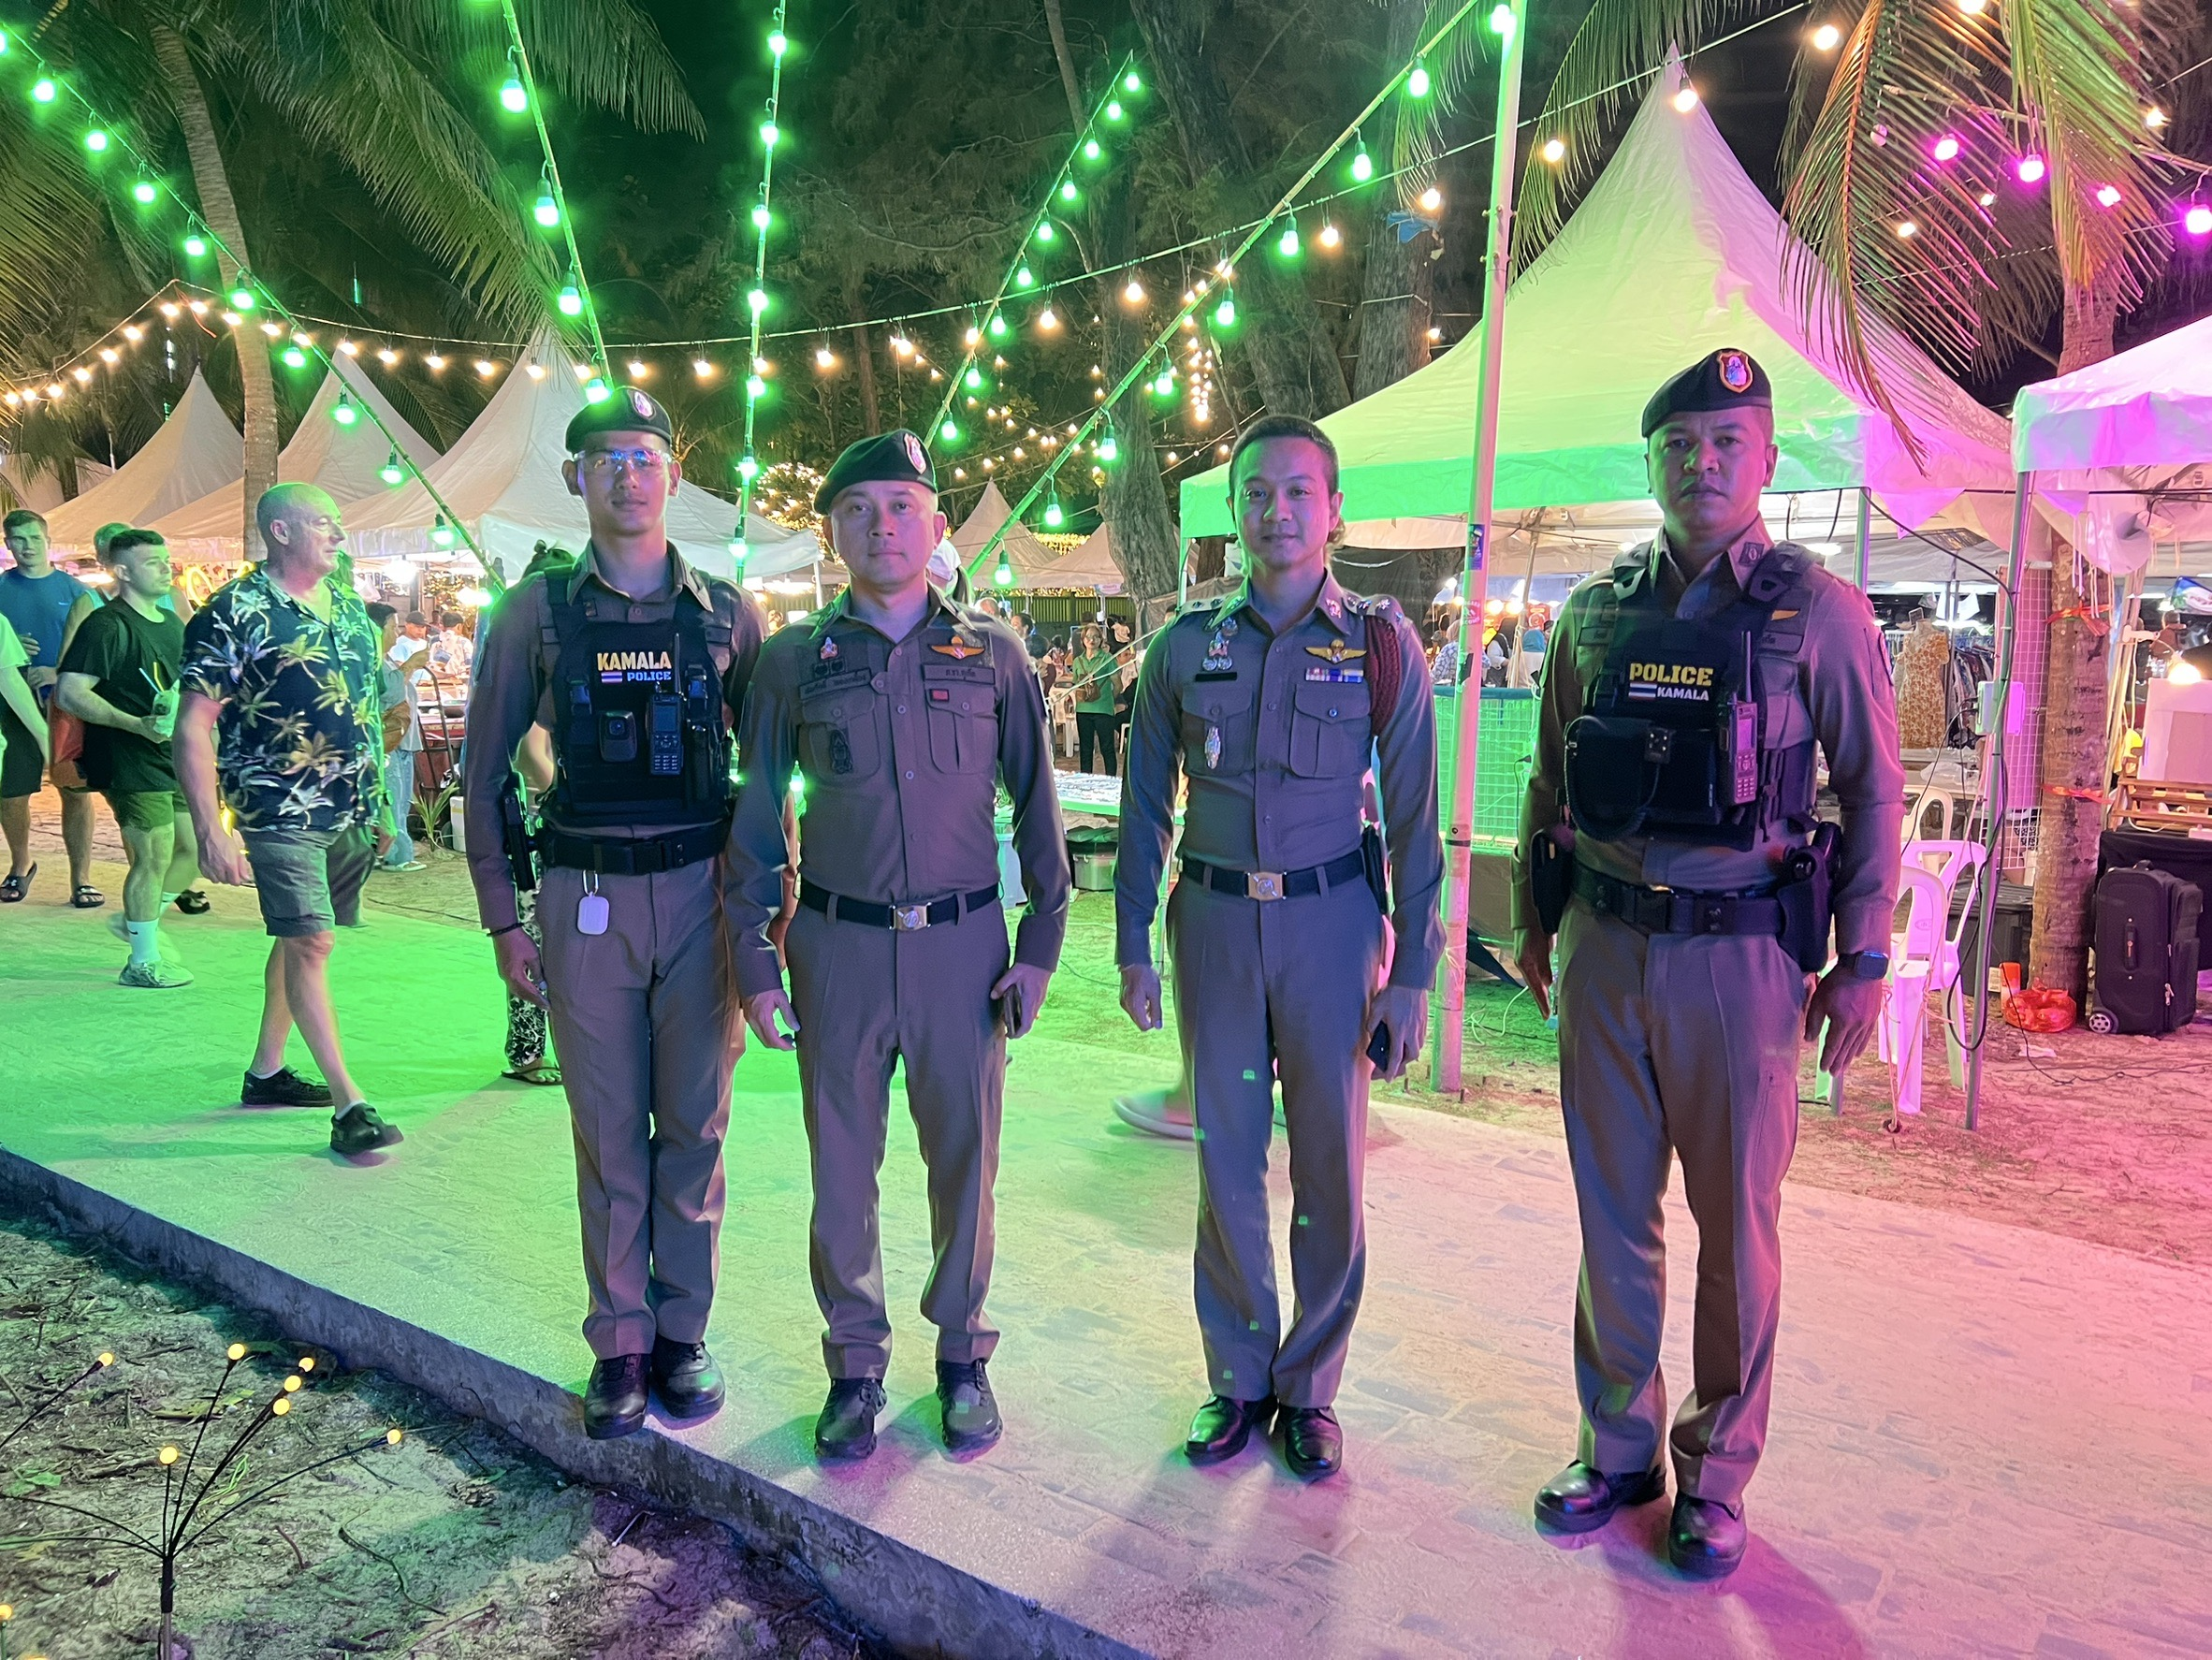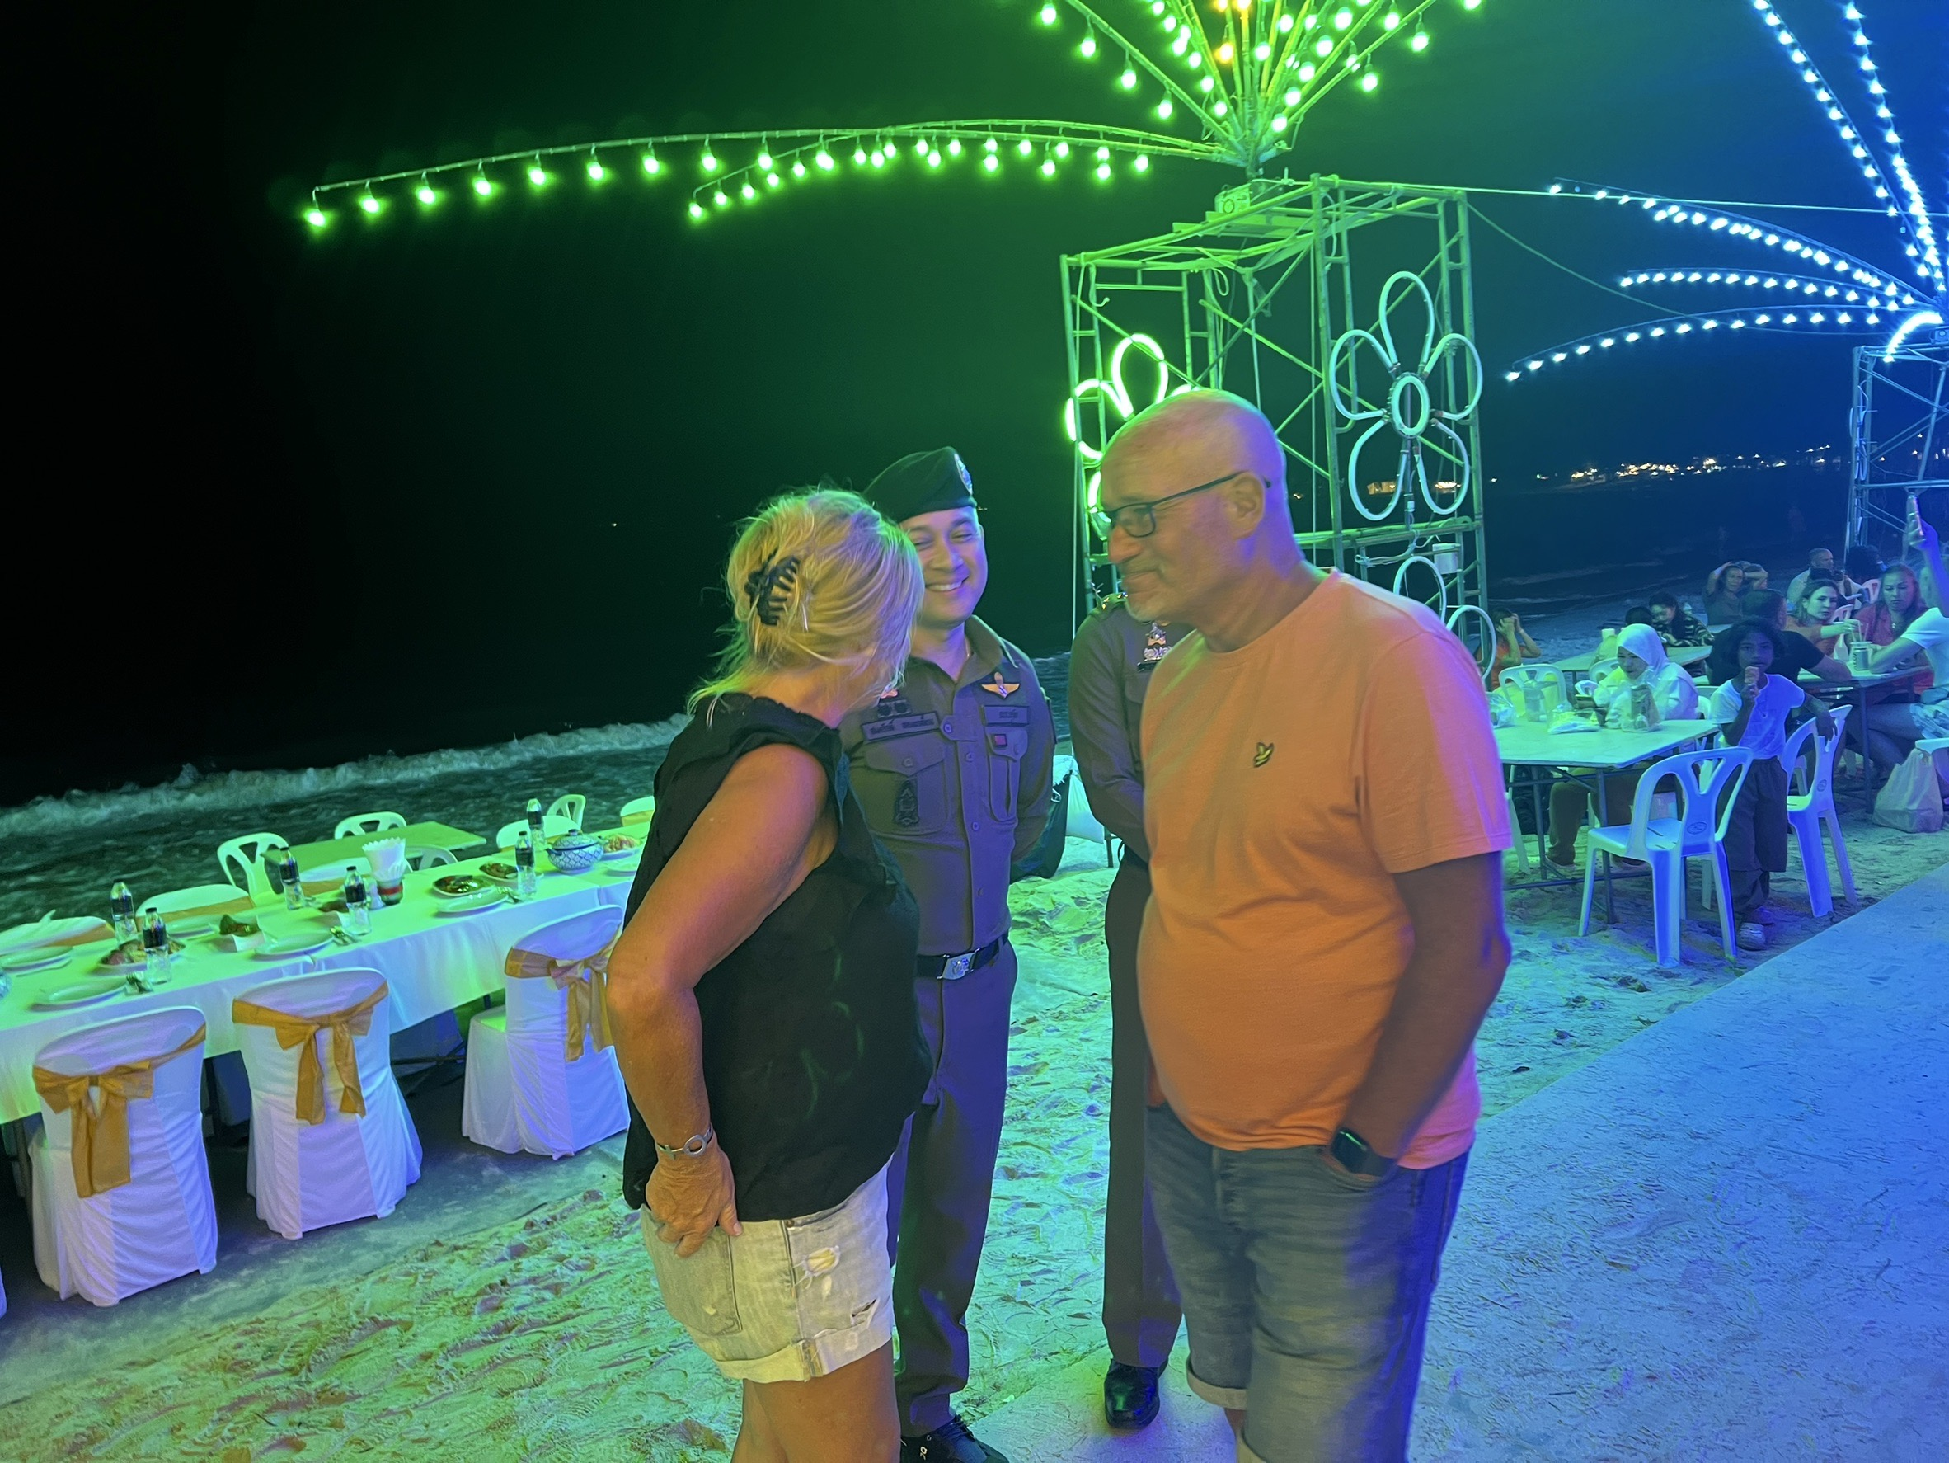

เมื่อวันที่ 15 ก.พ.68 เวลา 14.00 น. เจ้าหน้าที่ตำรวจสายตรวจรถยนต์ รถจักรยานยนต์ สถานีตำรวจภูธรกมลา ได้ดำเนินการซ้อมแผนเผชิญเหตุกรณีคนร้ายประทุษร้ายต่อทรัพย์ ธนาคารเพื่อการเกษตรฯสาขากมลา เพื่อเป็นการเตรียมความพร้อมของเจ้าหน้าที่ตำรวจ ในการออกปฏิบัติหน้าที่ให้มีความพร้อมและนำไปเป็นแนวทางในการปฏิบัติเมื่อมีเหตุการณ์หรือสถานการณ์จริงสามารถนำไปปรับใช้ได้อย่างมีประสิทธิภาพ
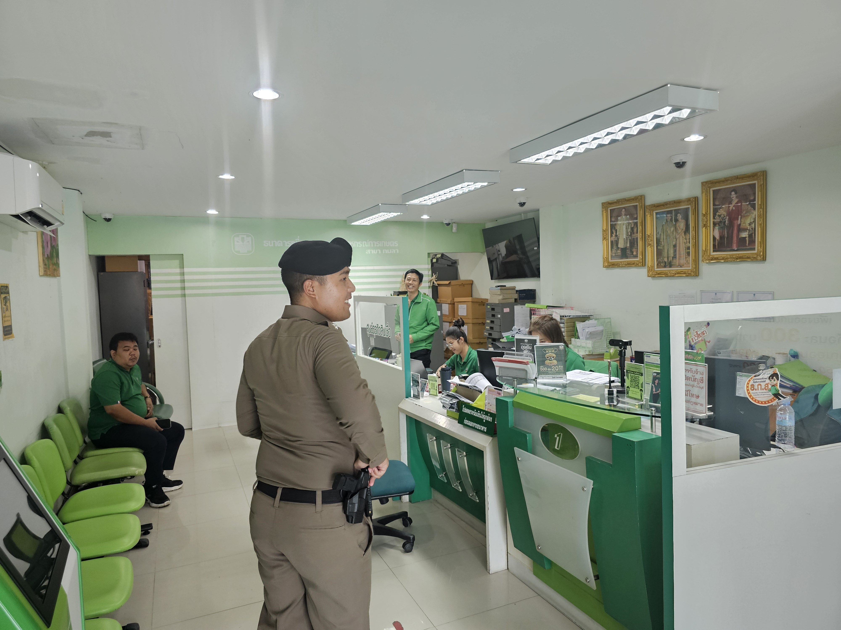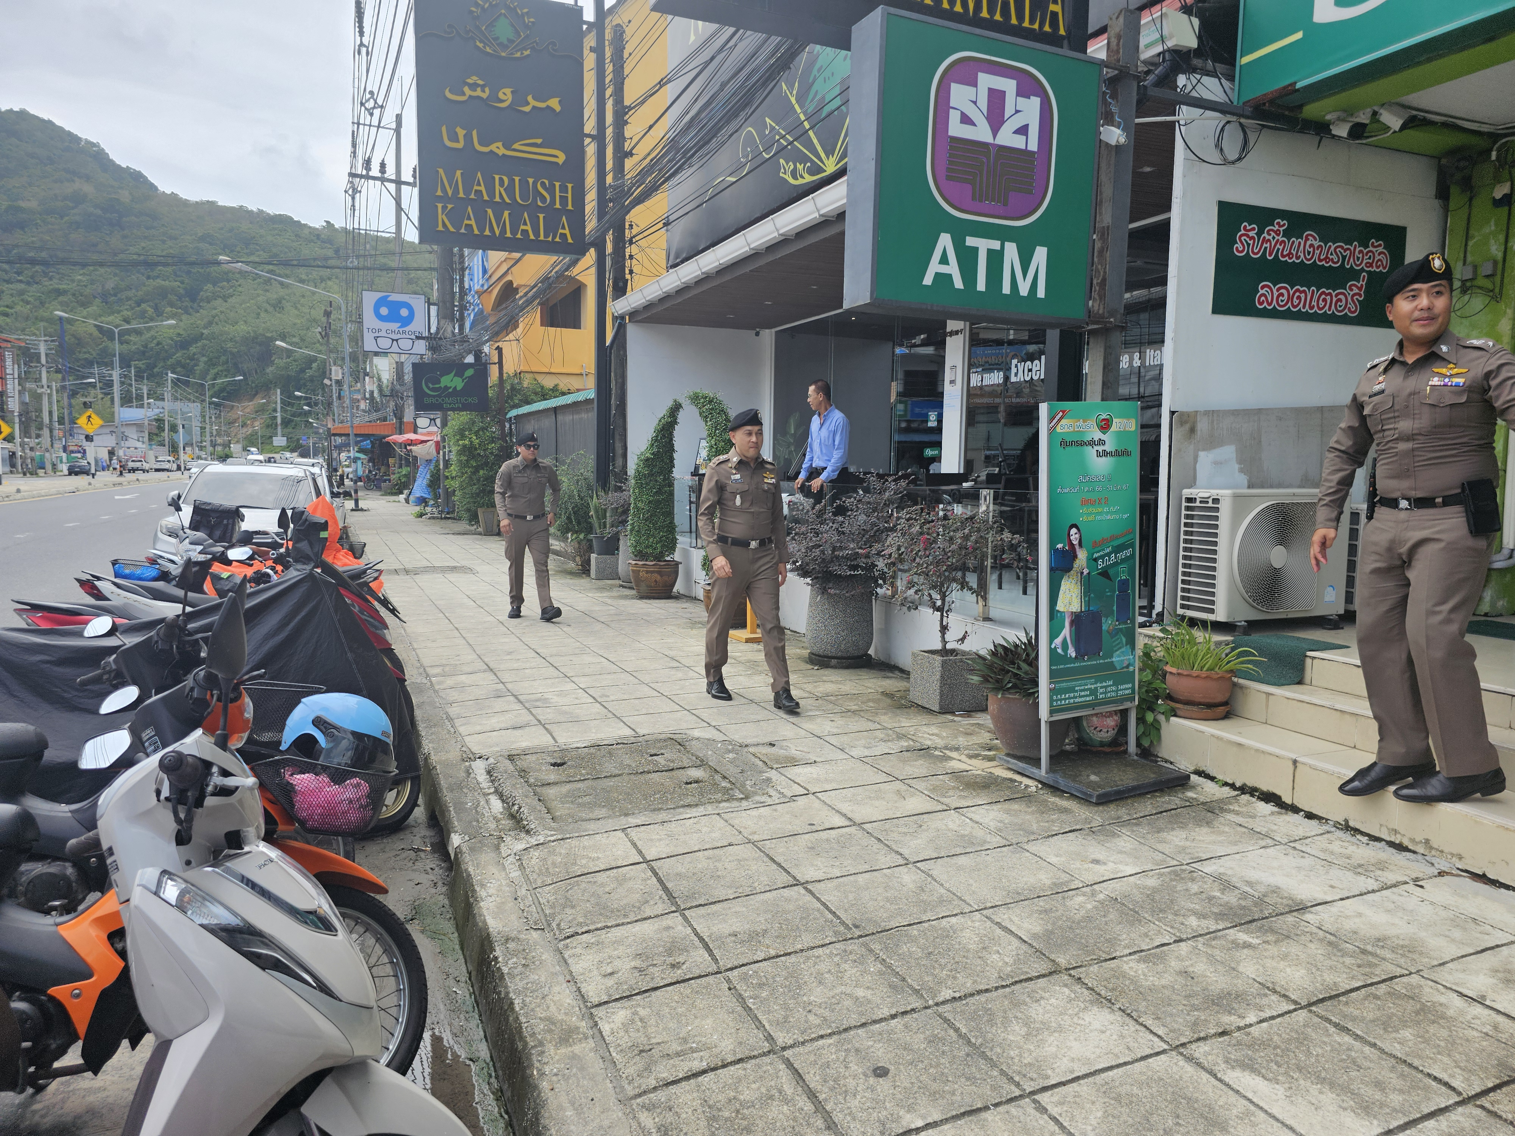

เมื่อวันที่ 24 ก.พ.68 เวลา 14.00 น. ร.ต.อ.ชำนาญ อยู่สุข รอง สวป.สภ.กมลา พร้อมด้วยข่าย สายตรวจ 20 , ชุดปฏิบัติการชุมชนยั่งยืน, ชุดปฏิบัติการค้นหาผู้เสพผู้ใช้ นำผู้บำบัดตามโครงการชุมชนยังยืน ร่วมทำกิจกรรมต้านยาเสพติด ณ รพสต.กมลา ต.กมลา อ.กะทู้ จ.ภูเก็ต
